Генератор вариантов ГИА – 2013 №8
Модуль "Алгебра"

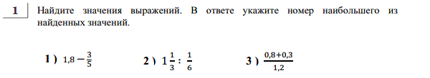
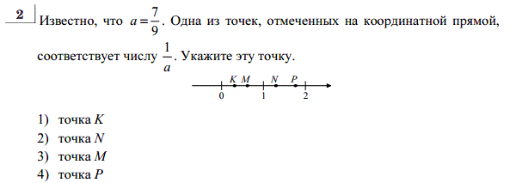
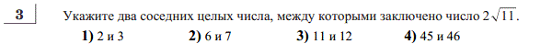
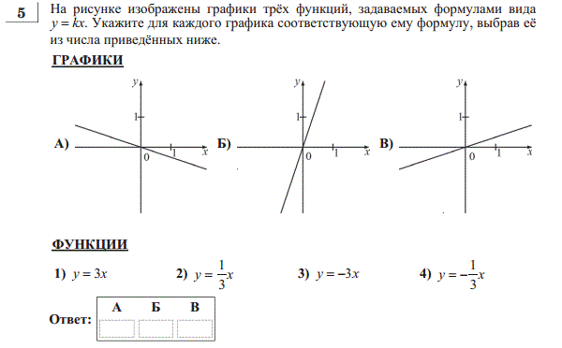
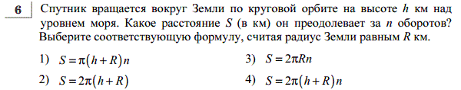
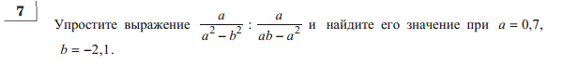
Модуль "Геометрия"

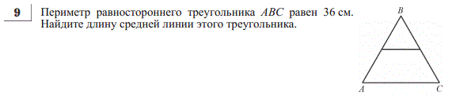
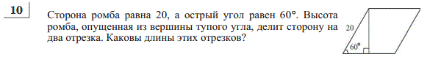
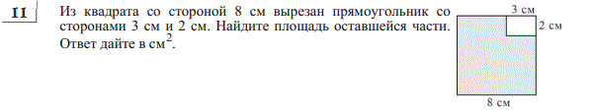
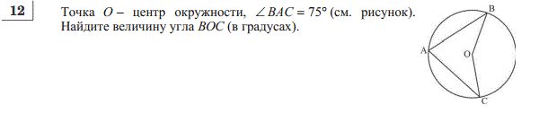
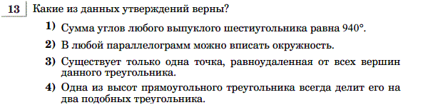
Модуль "Конкретно Реальная математика"

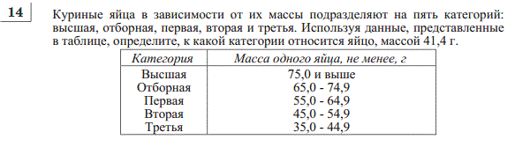
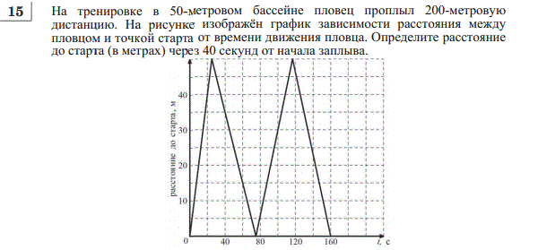
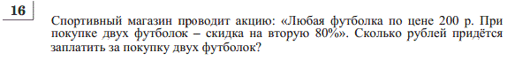
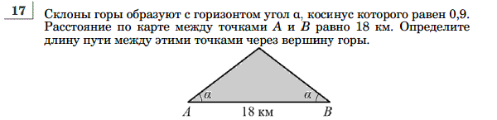
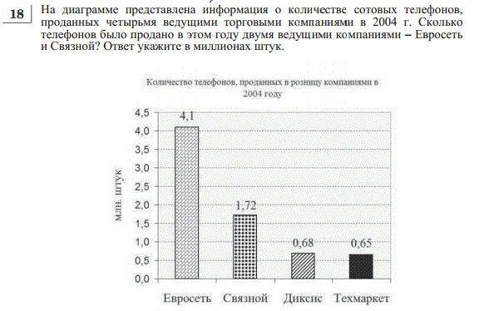
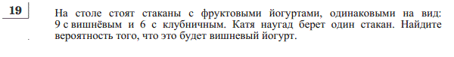
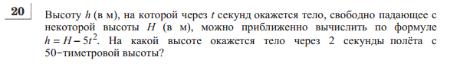
Модуль "Часть 2"

